导师简介
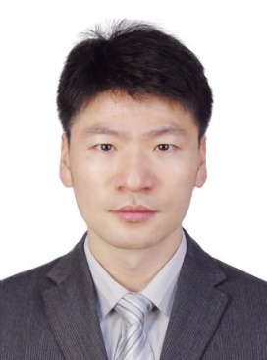 | 姓名 | 林龙飞 | 性别 | 男
 | 学历 | 博士研究生 | 职称 | 副研究员
 | 导师类别 | 硕士生导师 | 所属部门 | 制剂中心
 | 研究方向 | 中药制剂新技术与新方法 | 电子邮箱 | Linlongfei0417@126.com
导师简介 | 中国中医科学院中药研究所副研究员。毕业于北京中医药大学获得中药制药学博士学位，主要从事中药制剂新技术与新方法、新型给药系统、中药肝毒性作用机制、药物体内过程研究以及中药新药研发等工作。获得“中国中医科学院青年标兵”、“抗击新冠肺炎疫情先进集体”、“中华中医药学会青年人才托举工程”、“北京市优秀青年人才骨干个人”称号。研究期间主持及参与多项课题研究，包括重大新药创制、国家自然科学基金、北京市自然基金、以及北京市科技计划等。研究期间发表论文30余篇，其中以第一作者于Front Pharmacol、Journal of Hazardous Materials等期刊发表SCI文章十余篇。

